Утверждаю
Директор Соколова Галина Николаевна
01.09.2014

УЧЕБНЫЙ ПЛАН
основной профессиональной образовательной программы начального профессионального образования
Государственное образовательное бюджетное учреждение начального профессионального образования "Профессиональное училище № 43 имени Героя Социалистического Труда М. Ф. Тимашовой г. Боброва»
наименование образовательного учреждения (организации)
по профессии начального профессионального образования
110800.02 Тракторист-машинист сельскохозяйственного производства
код наименование профессии
на базе основного общего образования (с получением среднего (полного) общего образования)
квалификации: 19205 Тракторист-машинист сельскохозяйственного производства (категории "С", "Д", "Е", "F").
18545 Слесарь по ремонту сельскохозяйственных машин и оборудования.
11442 Водитель автомобиля (категории "С").
форма обучения Очная нормативный срок освоения ОПОП 2г 5м год начала подготовки по УП 2014
профиль получаемого профессионального образования
при реализации программы среднего (полного) общего образования Приказ об утверждении ФГОС от 02 08.2013 №740
учебный план "ГТУ-43 опГ, Код професс

- График учебного процесса
Курс | Сентябрь |  |  |  | 29 сен - 5 окт | Октяб |  | рь | 27 окт - 2 ноя | Ноябрь |  |  |  | Декабрь |  |  |  | 29 дек - 4 янв | Январь |  |  | 26 янв -1 фев | Февраль |  |  | 23 фев -1 мар j | Март |  |  |  | сх  с  га  т  а.  ПЗ  2й  8 | Апрель |  |  | 27 апр - 3 май j | Май |  |  |  | Июнь |  |  |  | с  2  S  ш  X  Я  S  СП  ГМ | Июль |  |  | 3  та  гм  я  S.  ГМ | Август
Курс | Tv | "5Г  т-«  00 | чН  гм  т  *н | со  ГМ  ГМ  гм | 29 сен - 5 окт | гм  чО | 13-19 | 20-26 | 27 окт - 2 ноя | гг.  ГО | 10 - 16 | 17 - 23 | 24-30 | rv | 00 | ГМ  №  г-4 | со  ГМ  Я | 29 дек - 4 янв | ч-Ч  тН  LD | 12-18 | 19-25 | 26 янв -1 фев | оо  ГМ | UT)  о* | 16-22 | 23 фев -1 мар j | оо  гм | LO  СЛ | гм  ГМ  wo  тН | 23 - 29 | сх  с  га  т  а.  ПЗ  2й  8 | ГМ | O'*  тН  ГО  r~t | 20-26 | 27 апр - 3 май j | о  т-4 | 11 - 17 | ГМ  00 | ГО  1Л  гм | rv | TJ*  Г”!  СО | 15-21 | со  ГМ  ГМ  ГМ | с  2  S  ш  X  Я  S  СП  ГМ | ГМ  Т”*  V0 | ф  го | я  см | 3  та  гм  я  S.  ГМ | го | 10 - 16 | 1 17-23 | Vi  m  я
 | 1 | 2 | 3 | 4 | 5 | 6 | 7 | 8 | 9 | 10 | 11 | 12 | 13 | 14 | 15 | 16 | 17 | 18 | 19 | 20 | 21 | 22 | 23 | 24 | 25 | 26 | 27 | 28 | 29 | 30 | 31 | 32 | 33 | 34 | 35 | 36 | 37 | 38 | 39 | 40 | 41 | 42 | 43 | 44 | 45 | 46 | 47 | 48 | 49 | 50 | 51 | 52
I | У | У | У | У | У | У | У | У | У | У | У | У | У | У | У | У | У | К | К | У | У | У | У | У | У | У | У | У | У | У | У | У | У | У | У | У | У | У | У | п | п | п | А | К | К | К | К | К | К | К | К | К
II | У | У | У | У | У | У | У | У | У | У | У | У | У | У | У | У | У | К | к | П | П | П | А |  |  |  |  |  |  |  |  |  |  |  |  |  |  |  |  |  |  |  | А | к | к | к | к | к | к | к | к | к
III | У | У | У | У | У | У | У | У | П | У | У | У | У | У | У | П | П | к | к | А | Г | * | * | * | * | * | * | Ж | * | * | * | * | 4: | * | * | * | * | * | * | * | * | * | * | * | * | * | * | * | * | * | * | *

j у j Учебная практика
[ТГ] Производственная практика
□
Обозначения: I | Обучение по циклам и разделу "Физическая культура”
|~А~] Промежуточная аттестация [7] Каникулы
□
[ г ] Государственная (итоговая) аттестация р*] Неделя отсутствует

- Сводные данные по бюджету времени
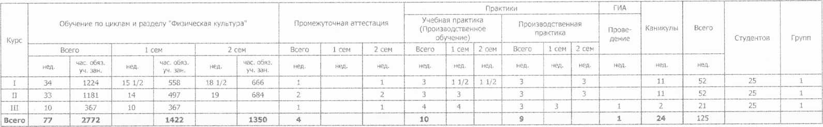
Учебный план «ПУ-43.опГ,Код профессии

ПЛАН УЧЕБНОГО ПРОЦЕССА

Индекс | Наименование циклов, разделов, дисциплин, профессиональных модулей, МДК, практик | Формы контроля |  |  |  | Учебная нагрузка обучающихся, ч.
 |  |  |  |  |  |  |  |  |  |  |  | Курс 1
Индекс |  | Экзамены | Зачеты | I  Диффер. зачеты | Другие формы контроля | Максимальная | 1 Самостоятельная | Обязательная |  |  |  | Семестр 1 |  |  |  |  |  | Семестр 2
 |  |  |  |  |  |  |  | Всего | в том числе |  |  | 17 нед |  |  |  |  |  | 20 нед
 |  |  |  |  |  |  |  |  | Теор. обучение | Пр.занятия | Лаб. занятия | Максим. | Самост. | Обязательная | в том числе |  |  | Максим. | Самост. | Обязательная | в том числе |  |  | Максим. | Самост.
 |  |  |  |  |  |  |  |  |  |  |  |  |  |  | Теор.  обучение | Пр.  занятия | Лаб.  занятия | Максим. | Самост. | Обязательная | Теор.  обучение | Пр.  занятия | Лаб.  занятия | Максим. | Самост.
Итого час/нед (с учетом консультаций в период обучения по циклам)
 |  |  |  |  |  |  |  |  |  |  |  | 54 |  | 36 |  |  |  | 54 |  | 36 |  |  |  | 54
ОД | ОБЩЕОБРАЗОВАТЕЛЬНЫЙ ЦИКЛ | 3 |  | 1 |  | 3078 | 1026 | 2052 | 1795 | 257 |  | 688 | 229 | 459 | 374 | 85 |  | 819 | 274 | 545 | 490 | 55 |  | 637 | 212
ОДБ | Базовые дисциплины | 3 |  | 1 |  | 2763 | 921 | 1842 | 1585 | 257 |  | 637 | 212 | 425 | 340 | 85 |  | 765 | 256 | 509 | 454 | 55 |  | 586 | 195
ОДБ,01 | Русский язык | 5 |  |  |  | 183 | 61 | 122 | 122 |  |  | 25 | 8 | 17 | 17 |  |  | 35 | 12 | 23 | 23 |  |  | 51 1 | 17
ОДБ.02 | Литература |  |  | 2 |  | 315 | 105 | 210 | 210 |  |  | 51 | 17 | 34 | 34 |  |  | 69 | 23 | 46 | 46 |  |  | 102 | 34
ОДБ.ОЗ | Иностранный язык |  |  |  |  | 315 | 105 | 210 | 210 |  |  | 51 | 17 | 34 | 34 |  |  | 138 | 46 | 92 | 92 |  |  | 51 | .17
ОДБ.04 | История |  |  |  |  | 210 | 70 | 140 | 140 |  |  | 51 | 17 | 34 | 34 |  |  | 69 | 23 | 46 | 46 |  |  | 51 | 17
ОДБ.05 | Обществознание |  |  |  |  | 210 | 70 | 140 | 140 |  |  | 51 | 17 | 34 | 34 |  |  | 69 | 23 | 46 | 46 |  |  | 51 | 17
ОДБ,06 | Физика | 4 |  |  |  | 210 | 70 | 140 | 140 |  |  | 51 | 17 | 34 | 34 |  |  | 35 | 12 | 23 | 23 |  |  | 51 | 17
ОДБ.07 | Химия |  |  |  |  | 105 | 35 | 70 | 70 |  |  | 51 | 17 | 34 | 34 |  |  | 54 | 18 | 36 | 36
О ДБ,08 | Биология |  |  |  |  | 105 | 35 | 70 | 70 |  |  | 51 | 17 | 34 | 34 |  |  | 54 | 18 | 36 | 36
ОДБ.09 | Основы безопасности жизнедеятельности |  |  |  |  | 105 | 35 | 70 | 70
ОДБ. 10 | Математика | 5 |  |  |  | 420 | 140 | 280 | 280 |  |  | 102 | 34 | 68 | 68 |  |  | 138 | 46 | 92 | 92 |  |  | 102 | 34
ОДБ. И | Информатика и ИКТ |  |  |  |  | 165 | 55 | 110 | 63 | 47 |  | 51 | 17 | 34 | 17 | 17 |  | 35 | 12 | 23 | 14 | 9 |  | 25 | 8
ОДБ. 12 | Мировая художественная культура |  |  |  |  | 105 | 35 | 70 | 70
ОДБ. 13 | Физическая культура |  |  |  |  | 315 | 105 | 210 |  | 210 |  | 102 | 34 | 68 |  | 68 |  | 69 | 23 | 46 |  | 46 |  | 102 | 34
,,,,,,,,,,,,,,,,,,,,,,,,,,,,,,,,,,,ОДР | Учебные дисциплины регионального компонента
ОДП.01 | Краеведение |  |  |  |  | 105 | 35 | 70 | 70 |  |  | 51 | 17 | 34 | 34 |  |  | 54 | 18 | 36 | 36
ОДОУ | Учебные дисциплины по выбору
ОДП.02 | История машиностроения |  |  |  |  | 105 | 35 | 70 | 70 |  |  |  |  |  |  |  |  |  |  |  |  |  |  | 51 | 17
одп.оз | Деловая культура |  |  |  |  | 105 | 35 | 70 | 70

учебный план "ПУ-43.опГ, Код профессии
ПП | ПРОФЕССИОНАЛЬНАЯ ПОДГОТОВКА | 4 |  |  |  | 1080 | 360 | 720 | 431 | 289 |  | 148 | 49 | 99 | 59 | 40 |  | 182. | 61 | 121 | 73 | 48 |  | 108 | 36
ОП | Общепрофессиональный цикл |  |  |  |  | 294 | 98 | 196 | 117 | 79 |  | 45 | 15 | 30 | 18 | 12 |  | 75 | 25 | 50 | 30 | 20
on.oi | Основы технического черчения |  |  |  |  | 45 | 15 | 30 | 18 | 12 |  | 45 | 15 | 30 | 18 | 12
ОП.02 | Основы материаловедения |  |  |  |  | 75 | 25 | 50 | 30 | 20 |  |  |  |  |  |  |  | 75 | 25 | 50 | 30 | 20
ОП.ОЗ | Техническая механика с основами технических измерений |  |  |  |  | 75 | 25 | 50 | 30 | 20
ОП.04 | Основы электротехники |  |  |  |  | 51 | 17 | 34 | 20 | 14
ОП.05 | Безопасность жизнедеятельности |  |  |  |  | 48 | 16 | 32 | 19 | 13

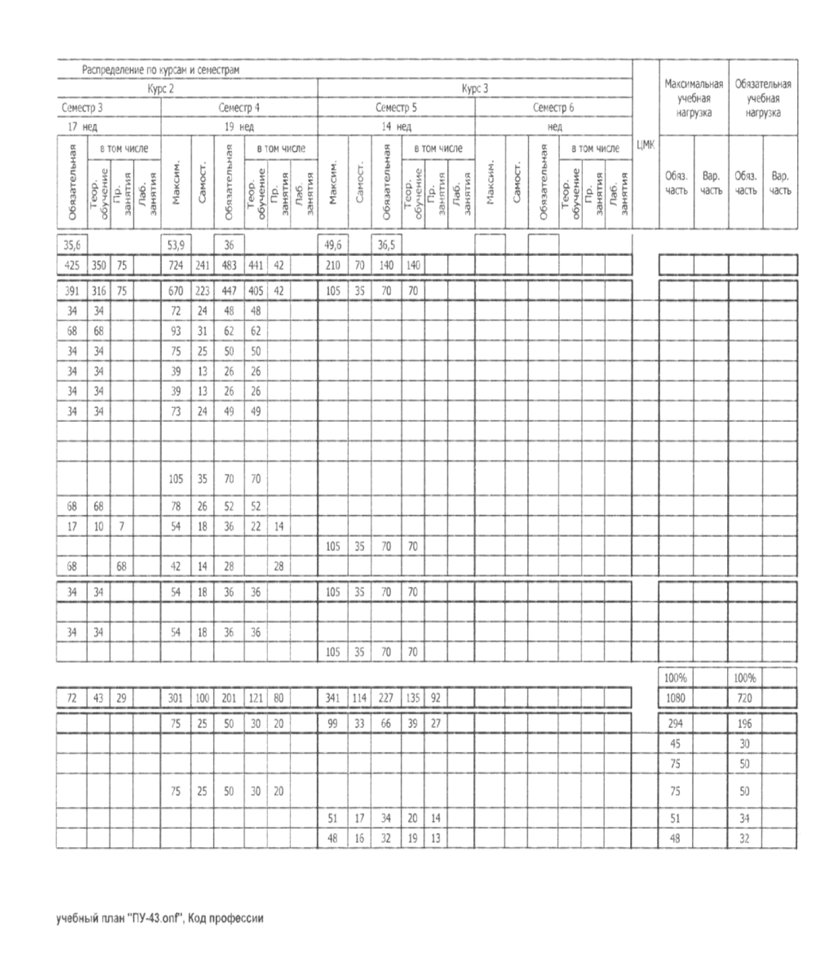
ПЛАН УЧЕБНОГО ПРОЦЕССА

ПЛАН УЧЕБНОГО ПРОЦЕССА
Индекс | Наименование циклов, разделов, дисциплин, профессиональных модулей, ИД К, практик | Формы контроля |  |  |  | Учебная нагрузка обучающихся, ч.
 |  |  |  |  |  |  |  |  |  |  |  | Курс 1
Индекс |  | Экзамены | Зачеты | 3  к  а>  у  m  ci  £L>  •0“  S  Ct | Другие формы контроля | Максимальная | Самостоятельная | Обязательная |  |  |  | Семестр 1 |  |  |  |  |  | Семестр 2
 |  |  |  |  |  |  |  | Всего | в том числе |  |  | 17 нед |  |  |  |  |  | 20 нед
 |  |  |  |  |  |  |  |  | Теор, обучение | J Пр. занятия | Лаб. занятия | Максим. | Самост. | Обязательная | в том числе |  |  | Максим. | Самост, | Обязательная | в том числе |  |  | £  S  О  м  та  £ | j Самост,
 |  |  |  |  |  |  |  |  |  |  |  |  |  |  | Теор,  обучение | пр.  занятия | Лаб.  занятия | Максим. | Самост, | Обязательная | Теор.  обучение | Пр.  занятия | Лаб.  занятия | £  S  О  м  та  £ | j Самост,
П | Профессиональный цикл | 4 |  |  |  | 726 | 242 | 484 | 290 | 194 |  | 103 | 34 | 69 | 41 | 28 |  | 107 | 36 | 71 | 43 | 28 |  | 48 | 16
ПМ | Профессиональные модули | 4 |  |  |  | 726 | 242 | 484 | 290 | 194 |  | 103 | 34 | 69 | 41 | 28 |  | 107 | 36 | 71 | 43 | 28 |  | 48 | 16
ПМ.01 | Эксплуатация и техническое обслуживание сельскохозяйственных машин и оборудования | 1 |  |  |  | 171 | 57 | 114 | 68 | 46 |  | 103 | 34 | 69 | 41 | 28 |  | 68 | 23 | 45 | 27 | 18
МДК.01.01 | Технология механизированных работ в сельском хозяйстве |  |  |  |  | 36 | 12 | 24 | 14 | 10 |  | 36 | 12 | 24 | 14 | 10
МДК.01.02 | Эксплуатация и техническое обслуживание сельскохозяйственных машин и оборудования |  |  |  |  | 13S | 45 | 90 | 54 | 36 |  | 67 | 22 | 45 | 27 | 18 |  | 68 | 23 | 45 | 27 | 18
УП.01.01 | Учебная практика |  |  |  | РП 0 |  | час | 108 | нед | 3 |  | час |  | 54 | нед | 1 | 1/2 | час |  | 54 | нед | 1 | 1/2 | час
ПП.01.01 | Производственная практика |  |  |  | РП |  | час | 108 | нед | 3 |  | час |  |  | нед |  |  | час |  | 108 | нед | 3 |  | час
ПМ.1.ЭК | Экзамен квалификационный | 6
Г1М.02 | Выполнение слесарных работ по ремонту и техническому обслуживанию сельскохозяйственных машин и оборудования | 1 |  |  |  | 87 | 2.9 | 58 | 35 | 23 |  |  |  |  |  |  |  | 39 | 13 | 26 | 16 | 10 |  | 48 | |  16
МДК.02.01 | Технология слесарных работ по ремонту и техническому обслуживанию сельскохозяйственных машин и оборудования |  |  |  |  | 87 | 29 | 58 | 35 | 23 |  |  |  |  |  |  |  | 39 | 13 | 26 | 16 | 10 |  | 48 | 16
У П.02.01 | Учебная практика | I |  |  | РП 0 |  | час | 108 | нед | 3 |  | час |  |  | нед |  |  | час |  |  | нед |  |  | час
ПП.02.01 | Производственная практика |  |  |  | РП |  | час | 108 | нед | 3 |  | час |  |  | нед |  |  | час |  |  | нед |  |  | час
ПМ.2.ЭК | Экзамен квалификационный | 6
| пм.оз | Транспортировка грузов | 1 |  |  |  | 252 | 84 | 168 | 101 | 67
! МДК.03.01  1 | Теоретическая подготовка водителей автомобилей категории "С" |  |  |  |  | 252 | 84 | 168 | 101 | 67 | I  1
УП.03.01 | Учебная практика |  |  |  | РП 0 |  | час | 72 | нед | 2 |  | час |  |  | нед |  |  | час |  |  | нед |  |  | час
ПП.03.01 | Производственная практика |  |  |  | РП |  | час | 36 | нед | 1 |  | час |  |  | нед |  |  | час |  |  | нед |  |  | час
ЛМ.З.ЭК | Экзамен квалификационный | 6
ПМ.04 | Машиностроение | 1 |  |  | 1 | | 216 | 72 | 144 | 86 | 58 | ! |  | ! |  |  |  | | |  |  |  |  |  |  | 1 | —1
учебный план ^{и}ПУ-43.опГ, Код профессии
'Я
■V

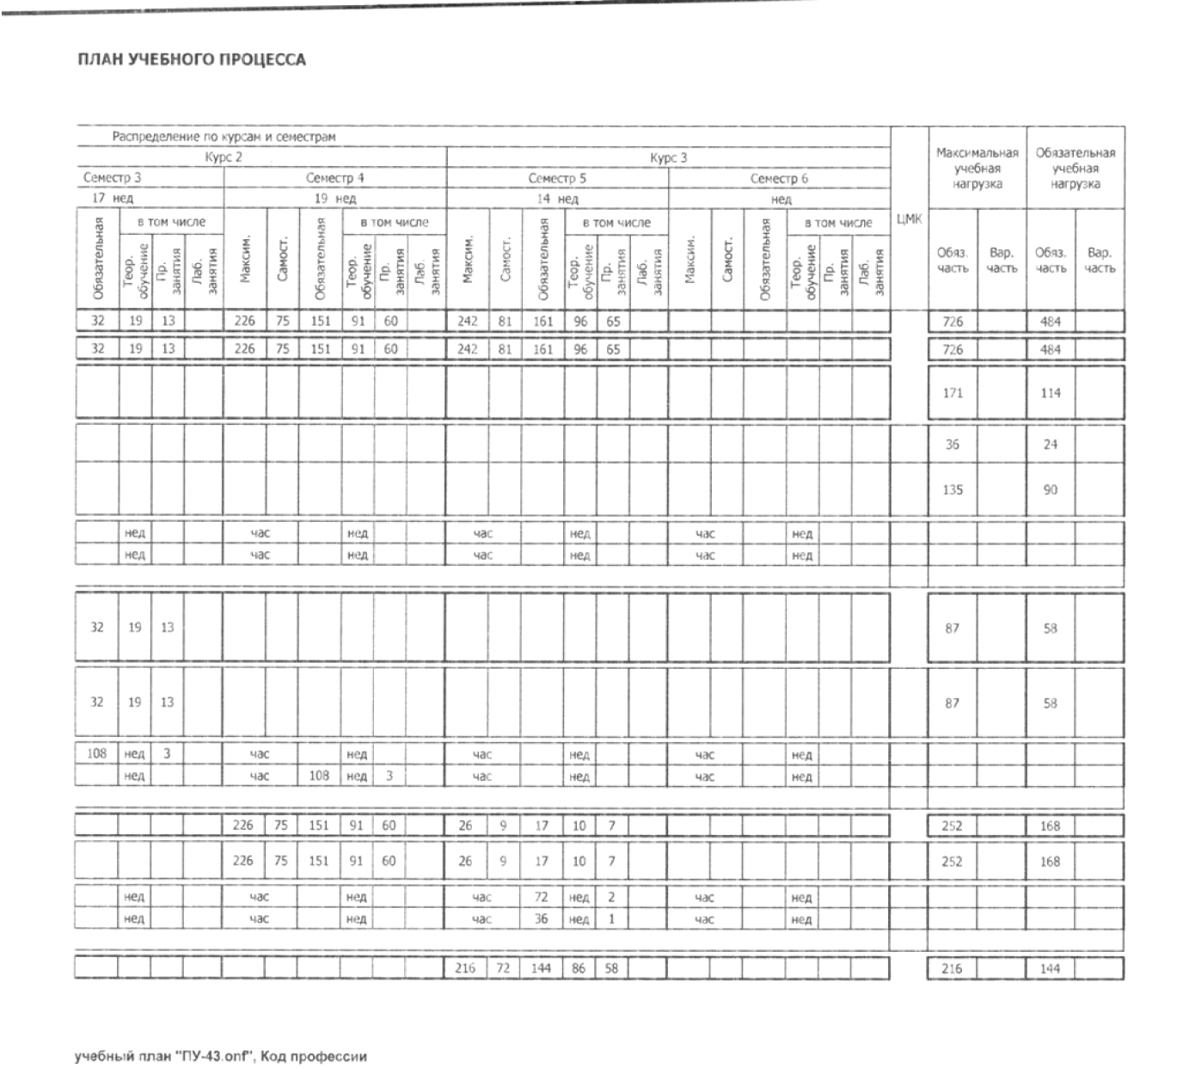

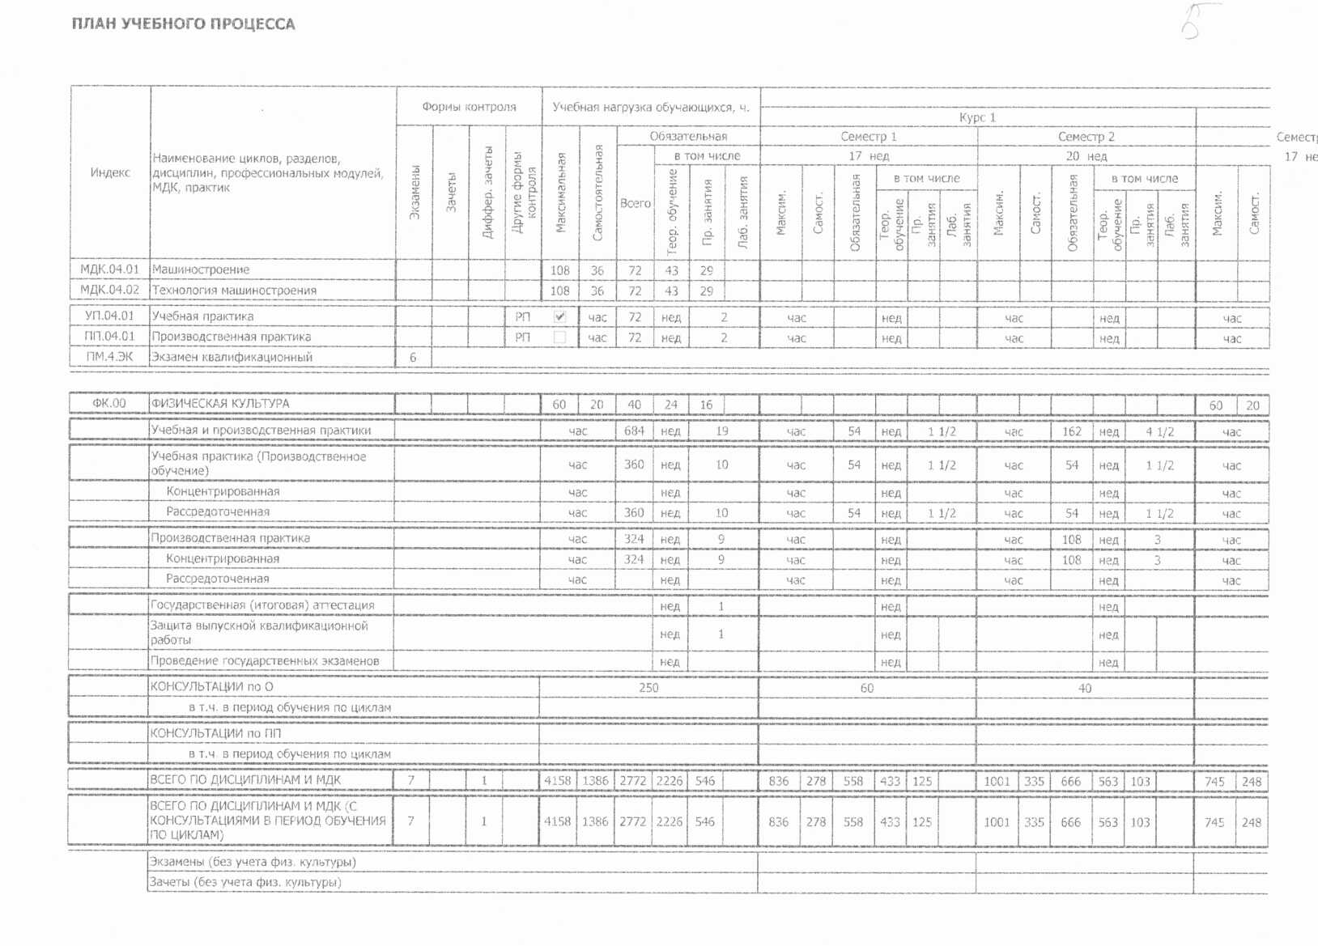
учебный план ^{п}ПУ»43.опГ, Код профессии

